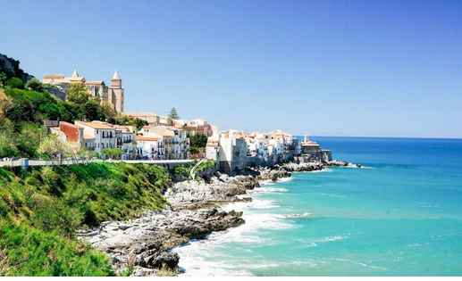

Ravissante Sicile !

A Marsala, l'église du purgatoire, originale et en beauté

S'harmonise des délices d'une façade toute sculptée.

Milazzo s'étale le long des flots tyrrhéniens bleutés

Et escalade la colline jusqu'à la forteresse du sommet.

Le vieux pont des Sarrazins offre son charme discret,

Construit en pierres marrons, les ogives le rendent parfait.

Le temple de Ségeste est fabuleusement bien conservé.

L'église de Syracuse est un délice architectural sacré,

De statues et sculptures au teint ivoire, elle est agrémentée.

La fontaine Aréthuse est l'aire de jeu des canards comblés,

Les papyrus leur font des cachettes inespérées.

L'Etna s'impose à l'horizon de Catane, tout enneigé,

Sa blancheur rayonne dans le firmament azuré.

Vulcano est un ravissement de bleus, gris et ambrés.

Castiglione escalade majestueusement le minéral escarpé.

A Palerme, la chapelle palatine et son intérieur sublimé

Offrent de multiples peintures jusqu'au plafond éthéré,

Des bruns, des bleus, des verts, l'éclairage allume les dorés.

Marsala s'énorgueillit de la porte Garibaldi or raffiné,

Un monument architectural exquis, à la ville il donne l'accès.

Sur l'Île Lipari, le cratère du Stromboli aux pentes soufrées

Transpire des vapeurs nocives, il est endormi mais en activité.

A la nuit, les Îles Eoliennes, au délicat couchant rosé,

Dans les différents tons de bleus font une fresque veloutée.

